MELLÉKLETEK 11. ÓRA
11./1. Tanulócsoportok munkái:
Kisfilm a trójai háborúról: Iliász (diákok filmje). YouTube. 2019.06.12. (Utolsó letöltés: 2020.09.28.)
Agamemnon, Akhilleusz. Prezi. 2019.06.11. (Utolsó letöltés: 2020.09.28.)
Facebook-profilok (válogatás):
Pallasz Athéné. Facebook. (Utolsó letöltés: 2020.09.28.)
Odüsszeusz Ludman. Facebook. (Utolsó letöltés: 2020.09.28.)
Képregényrészlet messenger beszélgetéssel:
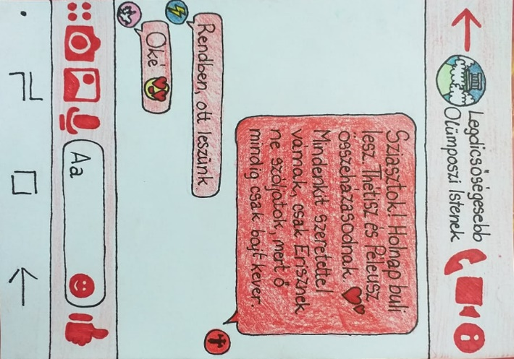 | 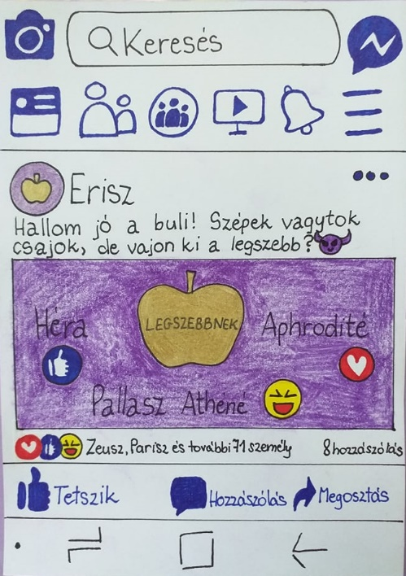
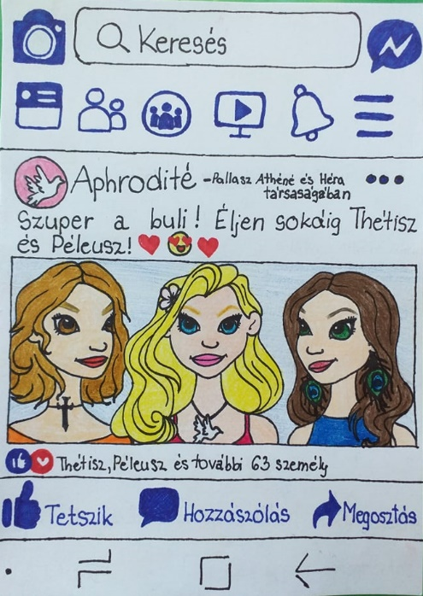 | 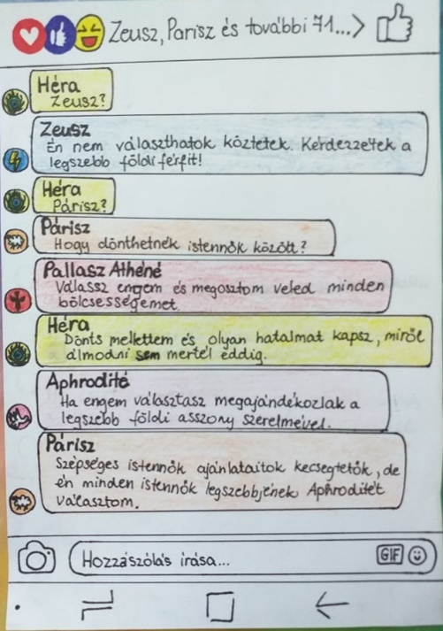
Képregényrészlet:
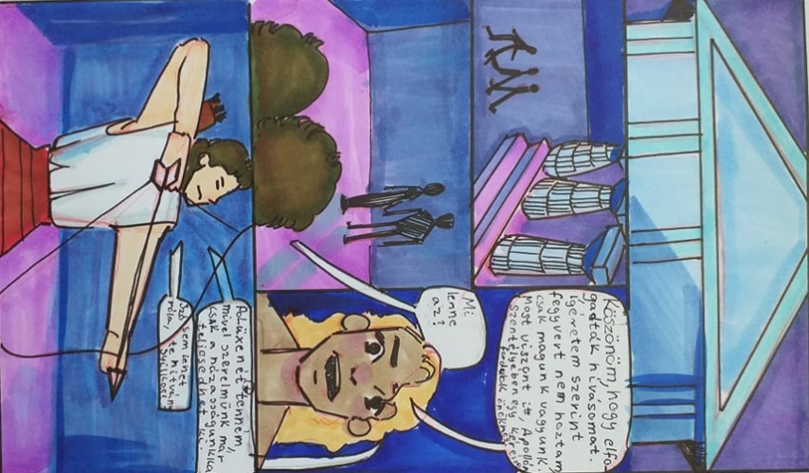 | 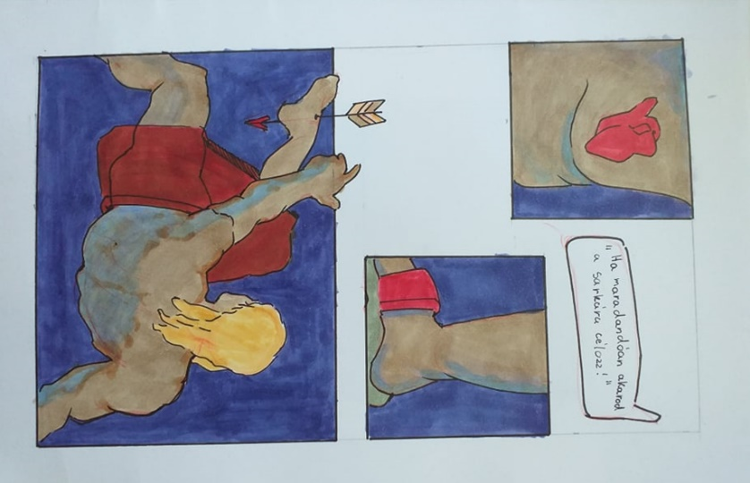

11./2. Értékelőlap
Értékelőlap
NÉV (az értékelt csoporttárs neve):
……………………………………………..
1. Mennyire adott hasznos válaszokat?
1 2 3 4 5 6 7 8 9 10
2. Mennyire volt kreatív, ötletes?
1 2 3 4 5 6 7 8 9 10
3. Mennyire volt együttműködő a csoporttal?
(Mennyire hagyott másokat is dolgozni?
Mennyire kapcsolódott be a munkába?)
1 2 3 4 5 6 7 8 9 10
11./3. Értékelőtáblázat a csoportok munkájáról
A tanórák során csoportverseny zajlott, melynek pontozását összesítette ez a táblázat. A pontozás online formában is történhet például a Google Classroom segítségével.
CSOPORT NEVE | 1.  órai feladat-megoldás | 2.  versírás | 3.  gondolattérkép | 4.  családfa | 5.  szófelhő | 6.  QR-kódolás | 7. LearningApps feladat készítése | 8.  idő-egyenes | ÖSSZES
ZEUSZ LÁNYAI | 15 | 7 | 4 | 3 | 6 | 3 | 3 | – | 41
SZIRÉNEK | 13 | 3 | – | 1 | 4 | 4 | – | – | 25
TUTAJOSOK | 9 | 5 | 4 | 3 | 4 | 2 | – | 1 | 28
AKHÁJOK | 10 | 3 | 1 | 3 | 8 | 3 | 3 | 1 | 32
KENTAUROK | 6 | 8 | – | 3 | 4 | 2 | – | 1 | 24
A KÜKLOPSZ BÁRÁNYAI | 8 | 2 | 1 | 1 | 4 | – | – | – | 16
A FALÓ KATONÁI | 9 | 4 | 4 | – | 2 | 3 | 3 | – | 25
VILÁGJÁRÓK  I. hely | 11 | 8 | 4 | 3 | 6 | 4 | 3 | 3 | 42

